Раскрытие преступлений

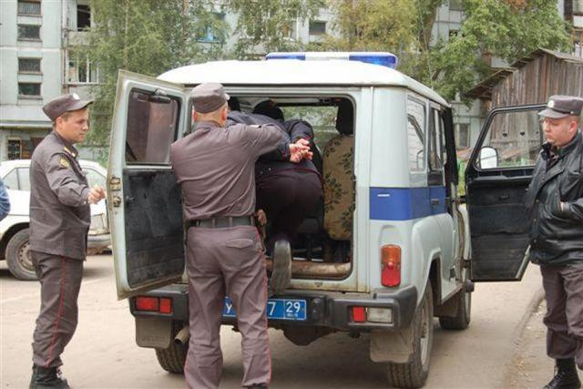
- система СД и ОРМ и орг. мероприятий, осуществляемых в кратчайшие сроки
- за трое суток с момента обнаружения признаков преступления или поступления сообщение о нем
- в особо сложных случаях, этот срок увеличивают до 10—15 суток
- с целью установить ориентирующую и доказательственную информацию о событии преступления, лице, его совершившем, и других обстоятельствах, имеющих значение по делу.

Сысенко А.Р. Участие специалиста в допросах и обысках, проводимых при расследовании преступлений по горячим следам // Эксперт-криминалист. - 2010. - №3. - С. 30.

